KEVIN PRONOVOST, MATHIEU LANDREVILLE, SAMUEL BERGERON ET RAMATOULAYE BARRY

Introduction aux interfaces utilisateurs

INF 1034

Groupe 00

Travail 1 (Implémentation)

Travail présenté à

Alexandre Ouellet

Université du Québec à Trois-Rivières

29 avril 2022

Table des matières

Capture d’écran des interfaces présentées aux utilisateurs…………………………………………….3

Fiche du test des 5 secondes…………………………………………………………………………………………..5

Fiche des tests utilisateurs Scénario 1…………………….………………………………………………………6

Fiche des tests utilisateurs Scénario 2…………………………………………………………………….………7

Capture d’écran des interfaces présentées aux utilisateurs

1. Image qui montre l’interface Jeu. Elle permet à l’utilisateur de généré de l’or.

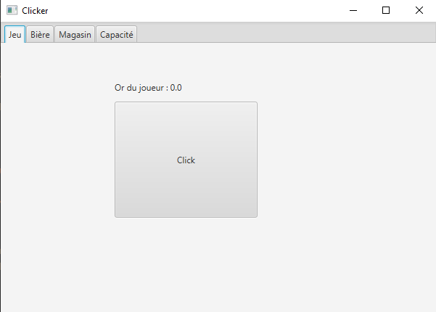

1. Image qui montre l’interface Bière. Elle permet à l’utilisateur de généré de la bière.

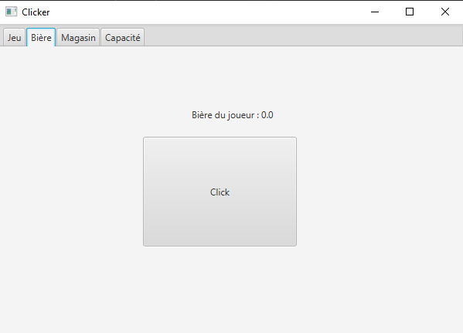

1. Image qui montre l’interface du magasin. Elle permet à l’utilisateur d’acheter des améliorations avec l’or qu’il a généré.

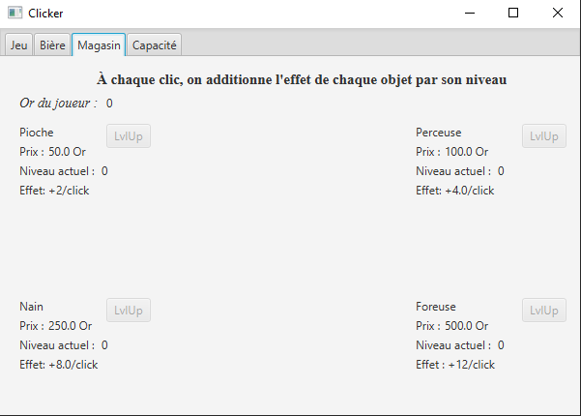

1. Image qui montre l’interface des capacités. Elle permet à l’utilisateur d’acheter des améliorations avec la bière qu’il a généré.

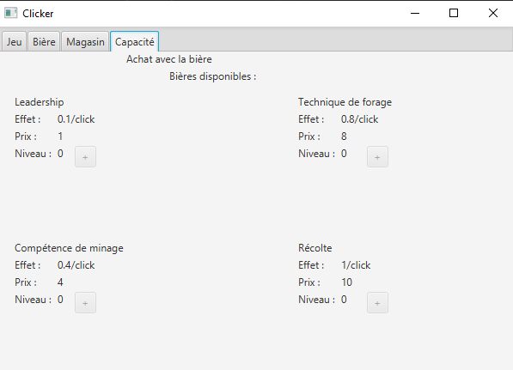

Fiche du test des 5 secondes

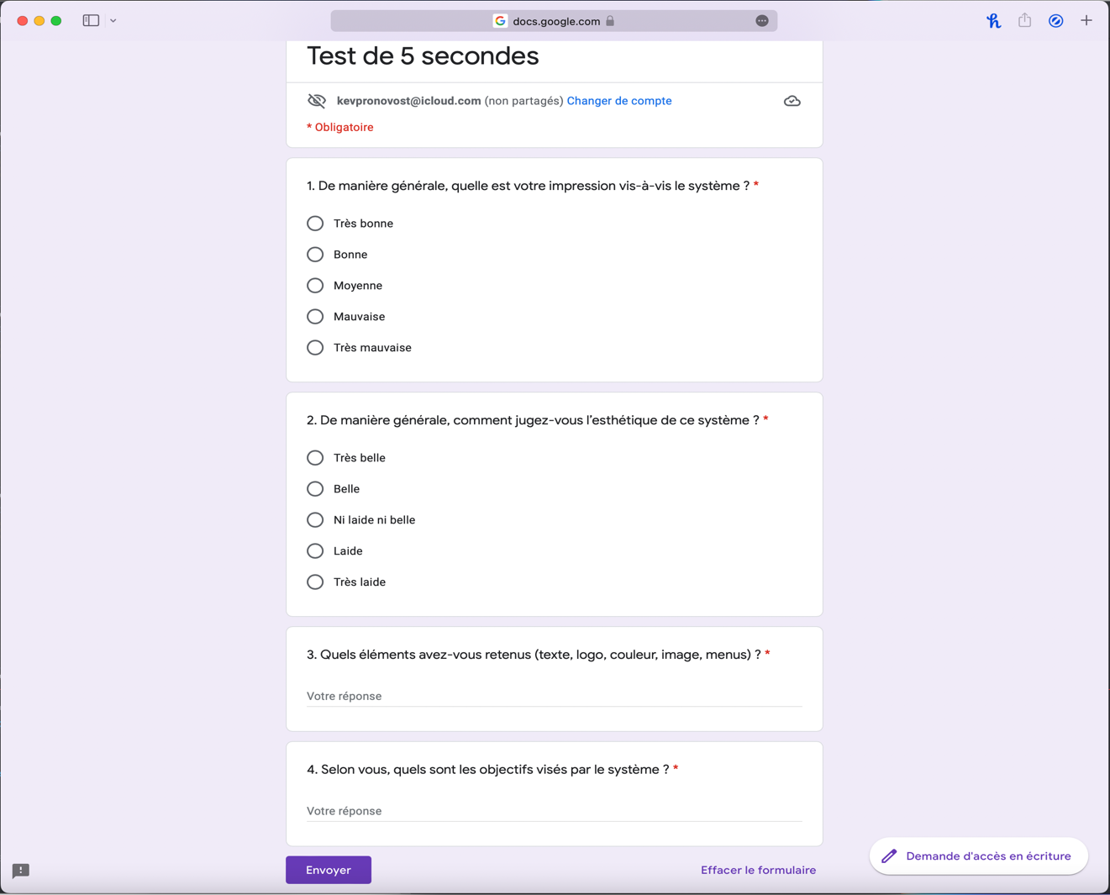

Fiche des test utilisateurs

1. Scénario 1

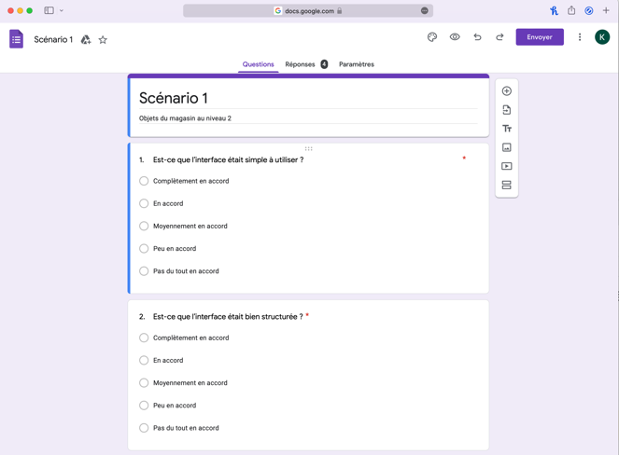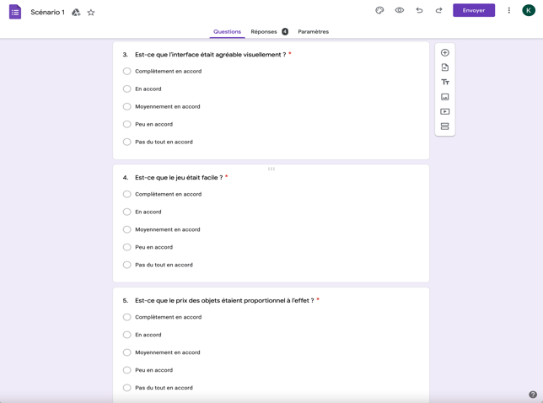

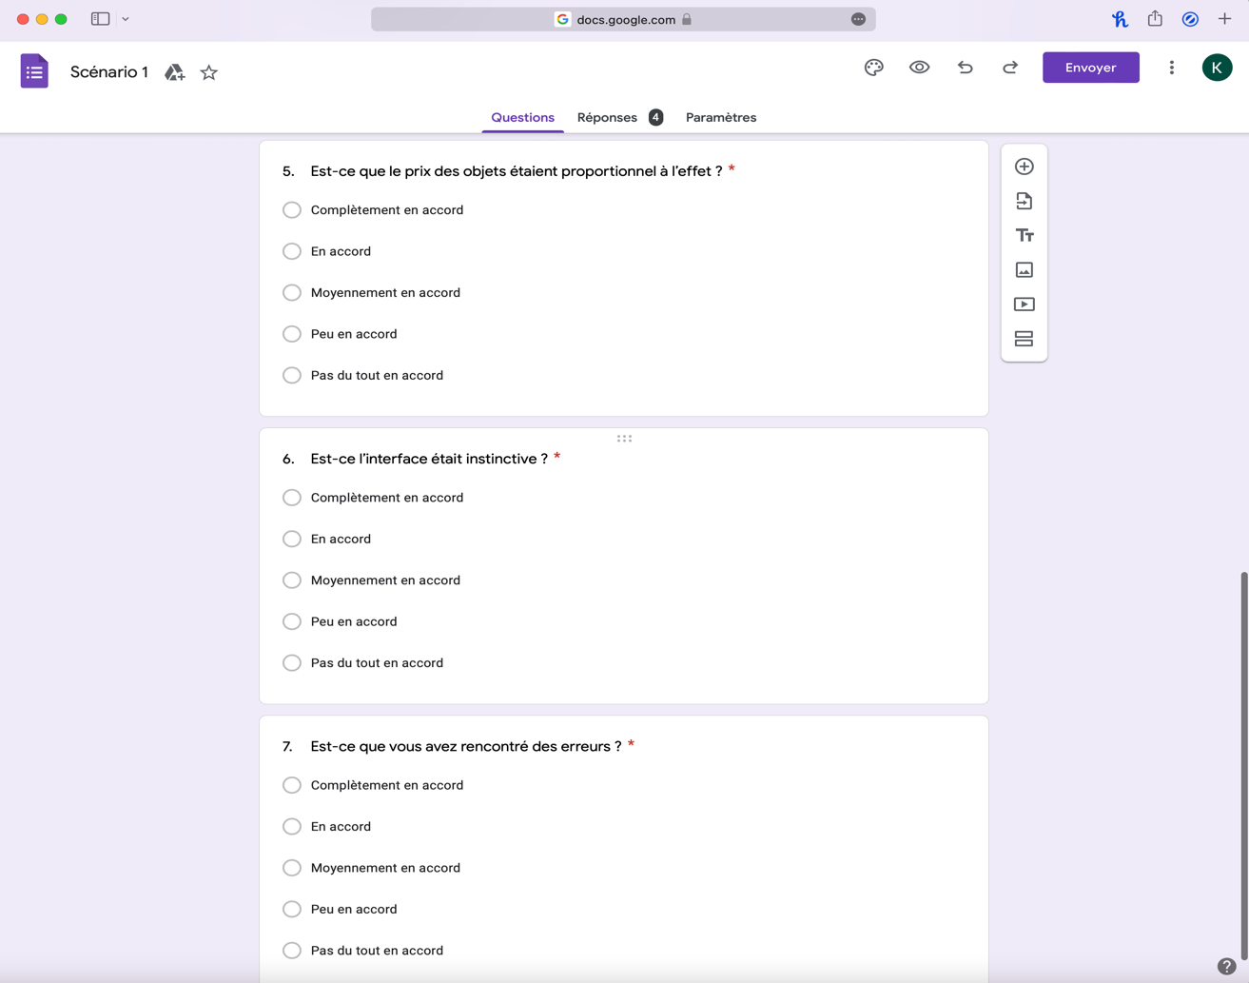

1. Scénario 2

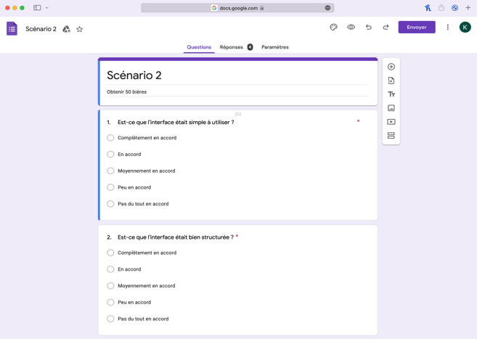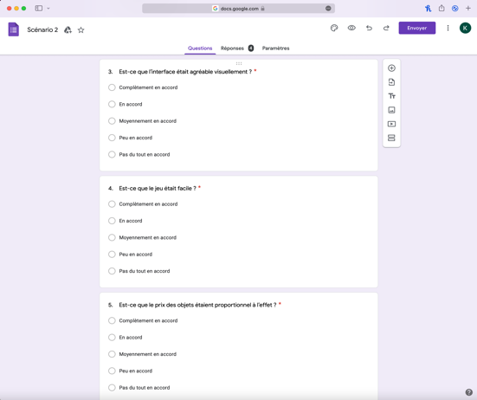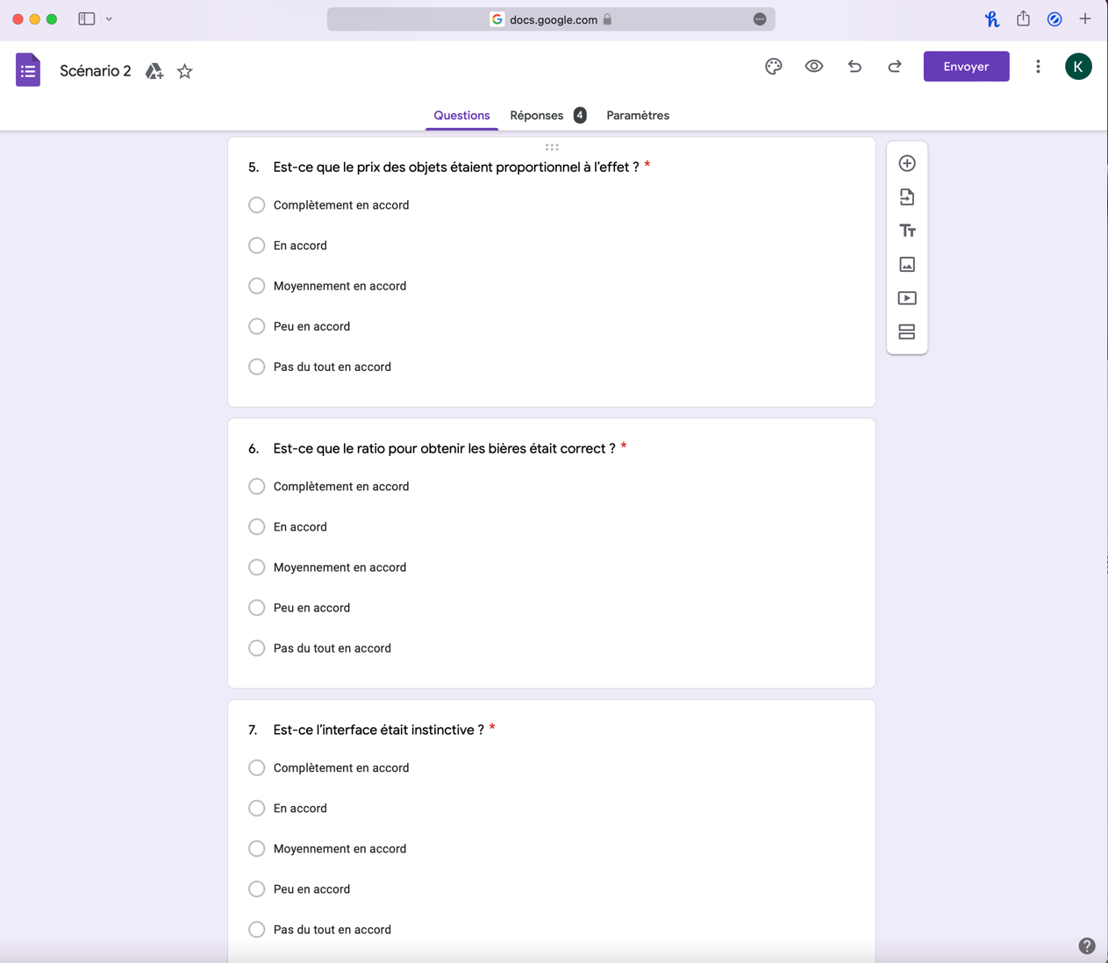

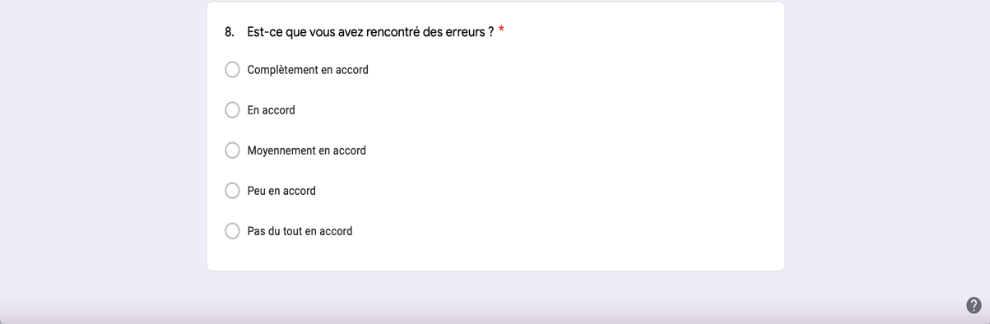

Fiche de l’évaluation experte

1. Interface Jeu :
2. Interface Bière :
3. Interface Magasin :
4. Interface Capacité :

Analyse des résultats ainsi que les recommandations d’améliorations

1. **Résultats obtenus lors des tests du 11 avril 2022**

-Interface magasin -- niveau ne s'affichait pas correctement

-Interface bien compris pour obtenir les ressources

-Optimisation effet pour le prix des items/capacités pas au point

-Si on réappuie sur ouvrir partie après en avoir ouverte une, une nouvelle fenêtre s'ouvre

-Manque une indication qu'on peut acheter des items/capacités

-Effet des items/capacités pas assez visible dans les magasins

Résultat des différentes fiches(tests)

1. Test des 5 secondes

**Interface Jeu**

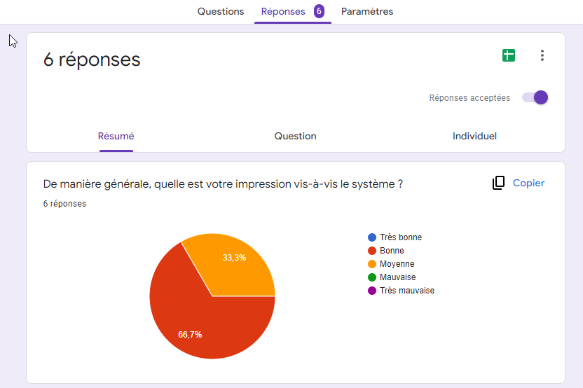

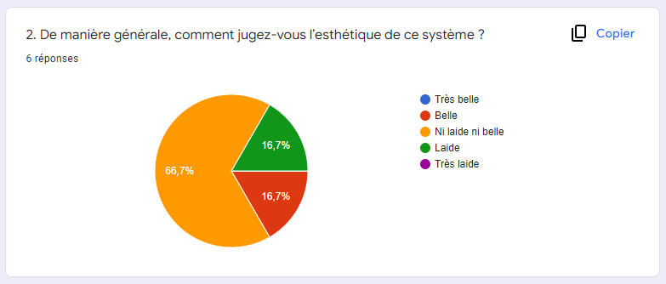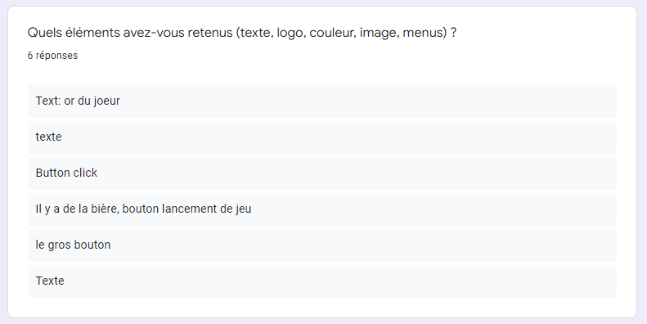

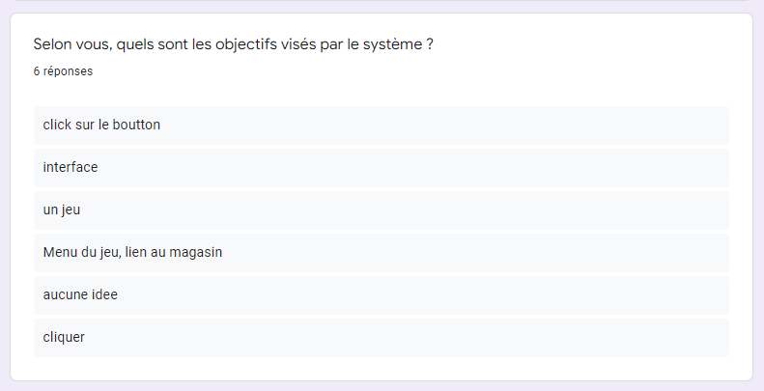

**Interface Bière**

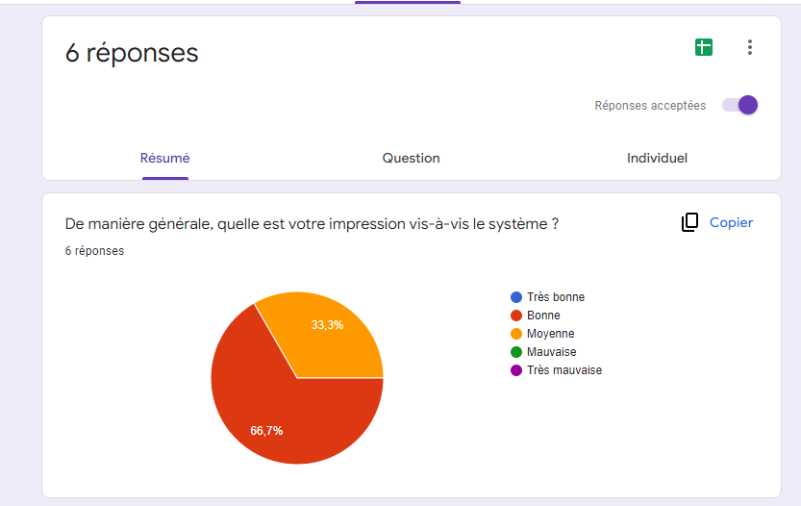

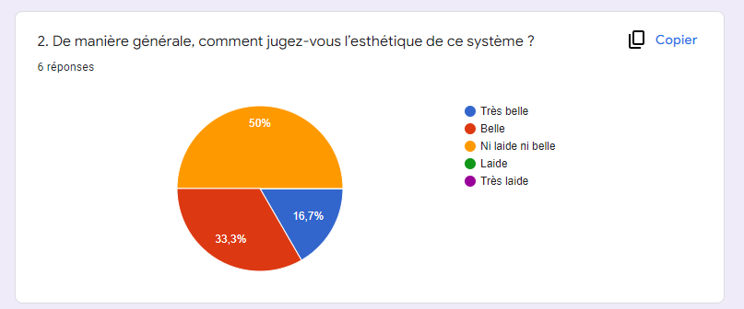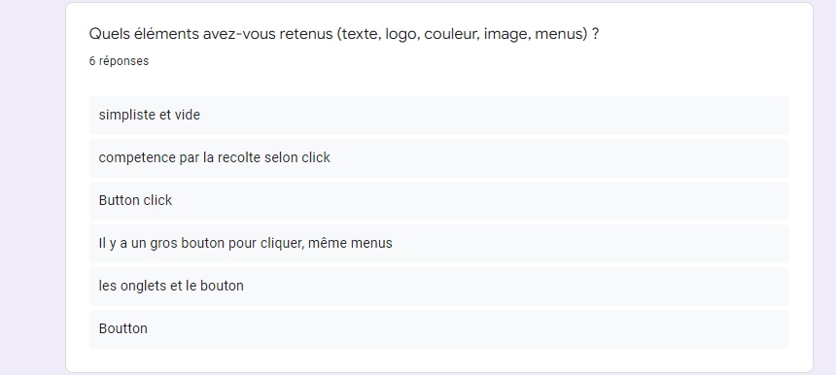

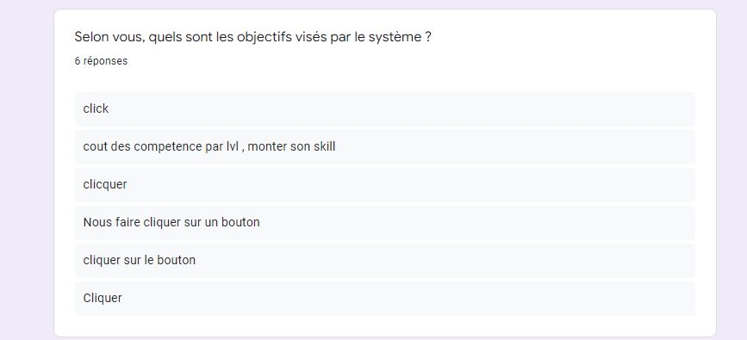

**Interface Magasin**

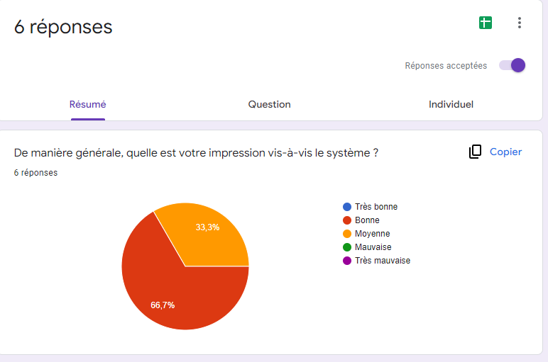

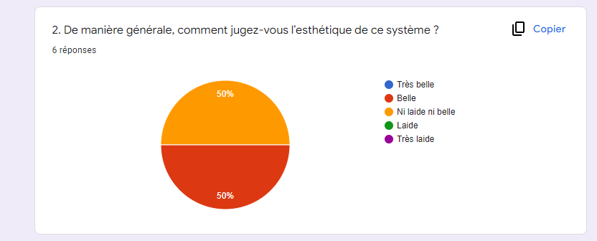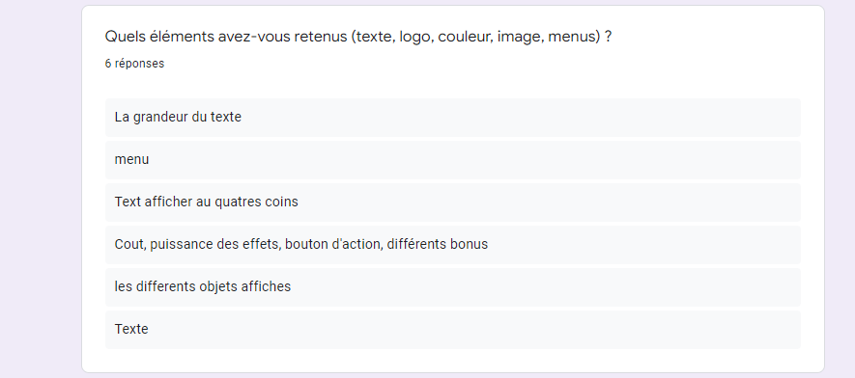

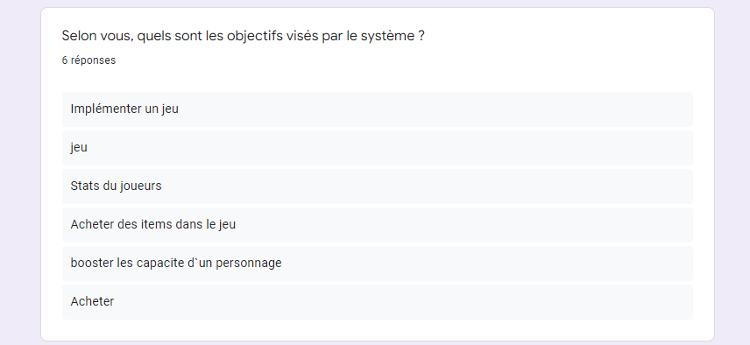

**Interface Capacité**

